Лабораторная работа 2. Работа с топографической картой

Задание:
1. На представленном плане (прил.1) по вариантам определить координаты концевых точек линии исследования(номер варианта — является номером линии):
а) Прямоугольные координаты в системе Гаусса-Крюгера номер зоны 15. (Х,У)
б) Географические координаты (Широта, Долгота).

2 Определить дирекционный угол (α )линии (по вариантам), и рассчитать Аз магнитный этой же линии, определить ее длину.

3. По известным координатам (табл. 1) найти и обозначить точки на плане по вариантам:

Таблица 1 ̶ Координаты точек по вариантам
Вариант | Y | X | Вариант | Y | X
1 | 378210,5 | 6257331,2 | 13 | 378681,0 | 6256977,7
2 | 378571,2 | 6257046,9 | 14 | 378673,9 | 6256767,5
3 | 378599,8 | 6256662,4 | 15 | 378392,0 | 6256533,4
4 | 378346,7 | 6256748,4 | 16 | 378265,5 | 6257581,9
5 | 378611,8 | 6257309,7 | 17 | 378745,5 | 6256683,9
6 | 378174,7 | 6257101,9 | 18 | 378547,3 | 6257531,8
7 | 378659,5 | 6256922,7 | 19 | 378291,7 | 6257438,6
8 | 378449,4 | 6257006,3 | 20 | 378103,0 | 6256846,3
9 | 378122,2 | 6257481,6 | 21 | 378294,1 | 6257199,8
10 | 378642,8 | 6256750,8 | 22 | 378255,9 | 6257321,6
11 | 378329,9 | 6257426,7 | 23 | 378626,1 | 6257302,5
12 | 378272,6 | 6256968,1 | 24 | 378790,9 | 6256898,9
 |  |  | 25 | 378351,4 | 6256746,0

4 Рассчитать площадь фигур, образуемых линиями (соединить концевые точки линий) по вариантам (табл. 2):

Таблица 2 ̶ Номер линий по вариантам
Вариант | Линии | Вариант | Линии | Вариант | Линии
1 | 1-6 | 11 | 22-21 | 21 | 16-9
2 | 6-2 | 12 | 23-12 | 22 | 1-4
3 | 4-3 | 13 | 10-16 | 23 | 3-5
4 | 5-1 | 14 | 9-17 | 24 | 16-8
5 | 6-4 | 15 | 15-13 | 25 | 9-8
6 | 5-9 | 16 | 20-18
7 | 5-16 | 17 | 17-19
8 | 10-11 | 18 | 11-17
9 | 11-16 | 19 | 4-10
10 | 13-14 | 20 | 5-8

Для расчета площади фигур использовать формулу Гаусса:
S = 0.5 |Σ(x_{i} y_{(i+1)} - x_{(i+1)}y_{i})|

Приложение 1

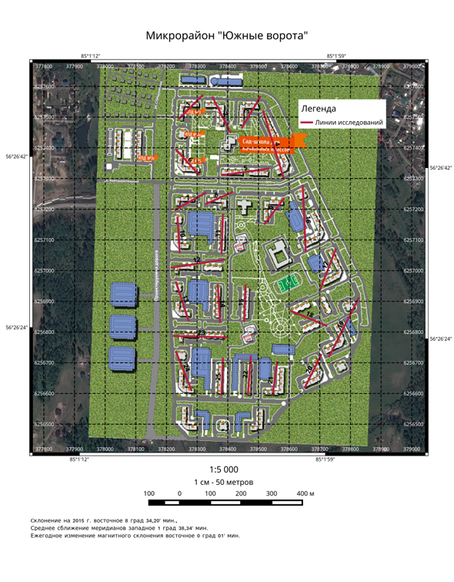

Приложение 2
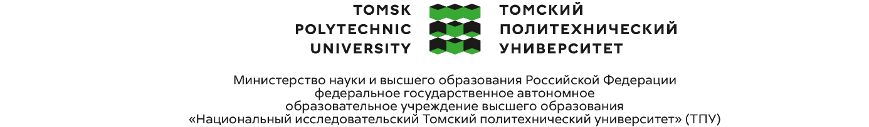

Инженерная школа природных ресурсов
Отделение геологии
21.03.02 Землеустройство и кадастры

Лабораторная работа № ___

по дисциплине:
на тему:

Выполнил студент гр. _____ И.О. Фамилия

Дата сдачи работы руководителю __________

Дата защиты __________

Руководитель___________________________________ И.О. Фамилия

Выполнил и защитил с оценкой _____________

2025 г.

